МІНІСТЕРСТВО ОСВІТИ І НАУКИ

НАЦІОНАЛЬНИЙ УНІВЕРСИТЕТ «ЛЬВІВСЬКА ПОЛІТЕХНІКА»

Кафедра систем штучного інтелекту



Лабораторна робота №2

З курсу “Дискретна математика”

Виконав:  
ст.гр. КН-110

Дойков Вадим

**ЛАБОРАТОРНА РОБОТА З ТЕМИ № 2**

**Моделювання основних операцій для числових множин**

**Мета роботи:** Ознайомитись на практиці із основними поняттями

теорії множин, навчитись будувати діаграми Ейлера-Венна операцій над

множинами, використовувати закони алгебри множин, освоїти принцип

включень-виключень для двох і трьох множин та комп’ютерне подання

множин.

**Основні поняття теорії множин.**

**Множина** – це сукупність об’єктів, які називають елементами.

Кажуть, що множина *А* є **підмножиною** множини *S* (цей факт

позначають *A*  *S* , де  – знак нестрогого включення), якщо кожен її

елемент автоматично є елементом множини *S*. Досить часто при цьому

кажуть, що множина *А* міститься в множині *S*.

Якщо *A*  *S* і *S*  *A*, то *A* називають **власною (строгою, істинною)**

**підмножиною** *S* (позначають *A* *S* , де  – знак строгого включення).

Дві множини *А* та *S* називаються **рівними***,* якщо вони складаються з

однакових елементів. У цьому випадку пишуть *А=S.*

Якщо розглядувані множини є підмножинами деякої множини, то її

називають **універсумом** або **універсальною множиною** і позначають

літерою *U* (зауважимо, що універсальна множина існує не у всіх випадках).

Множини як об’єкти можуть бути елементами інших множин, Множину,

елементами якої є множини, інколи називають **сімейством**.

Множину, елементами якої є всі підмножини множини *А* і тільки вони

(включно з порожньою множиною та самою множиною *А*), називають

**булеаном** або **множиною-степенем** множини *А* і позначають

*P(A).*

**Потужністю** скінченної множини *А* називають число її елементів,

позначають |*А*|.

Множина, яка не має жодного елемента, називається *порожньою* і

позначається ∅.

**Варіант № 9**

1. Для даних скінчених множин *A*  1,2,3,4,5,6,7,

*B*   5,6,7,8,9,10 , *С* 1,2,3,4,8,9,10 та універсуму *U*  1,2,3,4,5,6,7,8,9,10

знайти множину, яку задано за допомогою операцій: a) *B* \ *С**B*; б)

*B* *A**C* . Розв’язати, використовуючи комп’ютерне подання множин.

2. На множинах задачі 1 побудувати булеан множини

*B* \ ((*A* \ *B*)*C*) . Знайти його потужність.

3. Нехай маємо множини: N ‒ множина натуральних чисел, Z ‒

множина цілих чисел, Q ‒ множина раціональних чисел, R ‒ множина

дійсних чисел; А, В, С ‒ будь-які множини. Перевірити які твердження є

вірними (в останній задачі у випадку невірного твердження достатньо

навести контрприклад, якщо твердження вірне ‒ навести доведення):

а) {4}⊂ {1, 2, 3, {4, 5}}; б) *Q* ∩ *R* ⊂ *R* ;

в) *R* \ *Z* ⊂ *Q* ; г) *N* ∩ *R* ⊂ *Z* ∩*Q* ;

д) якщо *C*  *B*  *A*, то *A*∩*C* = ∅.

4. Логічним методом довести тотожність: A AB  B.

5. Зобразити на діаграмі Ейлера-Венна множину:

*A**B**C* \ *A**B* .

6. Множину зображено на діаграмі. Записати її за допомогою

операцій.

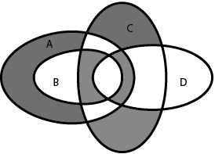

7. Спростити вигляд множини, яка задана за допомогою

операцій, застосовуючи закони алгебри множин (у відповідь множини

можуть входити не більше одного разу):

ABC ¬D¬ACC D .

8. У бою не менше 70% бiйцiв втратили одне око, не менше 75%

– одне вухо, не менше 80% – одну руку i не менше 85% – одну ногу. Яка

мiнiмальна кiлькiсть бiйцiв, якi втратили одночасно око, вухо, руку i ногу?

**Завдання1.**

*U*  1 1 1 1 1 1 1 1 1 1 1

*A*  1 1 1 1 1 1 1 0 0 0, *B*       1 1 1 1 1 , *С* 1 1 1 1 0 0 0 1 1 1

a)*B* \ *С**B*

*B* \ *С* *B*             *B =* { 0 0 0 0 1 1 1 1 1 1}

б) *B* *A**C* = { 0 0 0 0 0 1 1 0 0 0}*C* = { 1 1 1 1 1 0 0 1 1 1 }

**Завдання2.**

*B* \ ((*A* \ *B*)*C*) = B\ ({1, 2, 3, 4 }*C) = B* \{8, 9, 10} = {5, 6, 7}

P(*B* \ ((*A* \ *B*)*C*)) = { Ø,{5}, {6}, {7}, {5,6}, {6,7}, {7,5}, {5,6,7}}

**Завдання3.**

А) Твердження є хибним, тому що {4,5} є одним елементом другої множини.

Б)Тердження вірне, оскільки перетин Q і R є Q, а Q є підмножиною R.

В)Тверження не вірне, оскільки ми відняли елементи множини Z, а множина Q містить всі елементи Z, Z тобто це підмножина Q.

Г)Твердження вірне, оскільки перетин N і R є N, а Z в перетині з Q є Z , N це підмножина Z

Д)Твердження вірне, оскільки C є підмножиною B, яка не має спільних елементів з A

**Завдання4.**

Припустимо, що х належить *A* *A**B*  та В, тоді

x€(A\B\ x€((A\(A\B))   \\A x€((A¬¬

¬¬ x€((A¬¬ x€((A¬¬

 x€((AB)  ¬ x€(B (A¬))= x€B

**Завдання5.**

*A**B (A**B)**C*

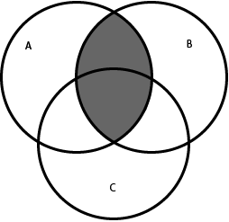 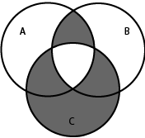

*(A**B**C* \ *A* *A**B**C* \ *A**B* .

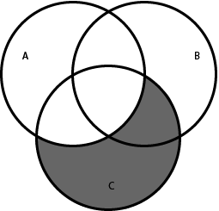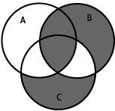

**Завдання6**

((A \ C)\ B)  (C\(A  D))  ((BD)\(AC)\(DC))

**Завдання7**

ABC ¬D¬ACC D =CAB ¬DC (¬AD)

 CAB ¬D(¬AD)= C¬D)  (¬ADB)  (¬AD¬D)=

=C¬D

**Завдання8**

Мінімальна кількість людей, які втратили одночасно око, вухо, руку і ногу – 10%

100%-((100%-70%)+(100%-75%)+(100%-80%)+(100%-85%))=10%